نحوه اجازه دسترسی به Location در IOS
جهت استفاده از سرویس ورود و خروج سامانه مدیریت کار میبایست اجازه دسترسی به موقعیت را هم به مرورگر و هم به برنامه بدهید.

جهت اجازه دسترسی به مرورگر بدینصورت عمل کنید:
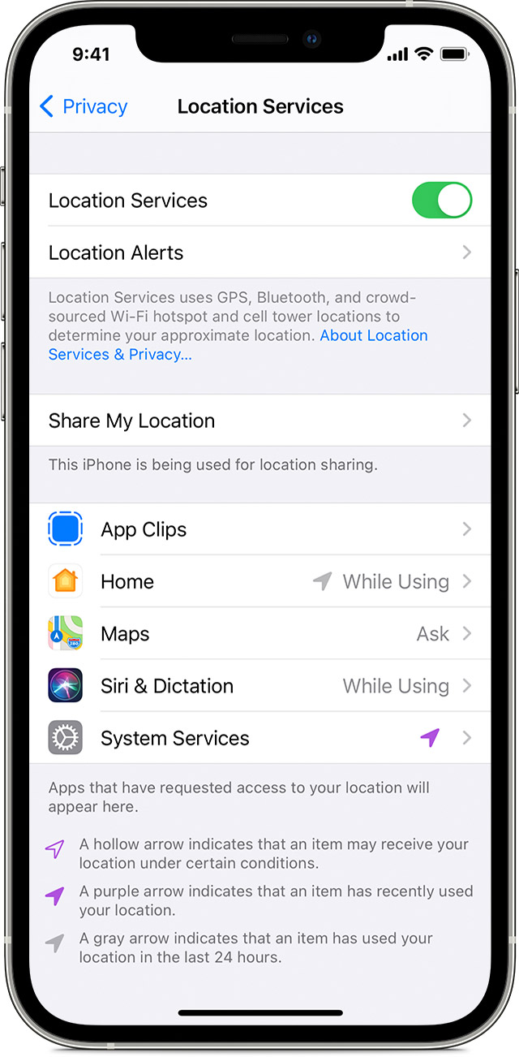
1 - ابتدا به Settings > Privacy > Location Services بروید.
2 - مطمئن شوید که Location Services روشن باشد.
3 - برنامه مورد نظر خود را که میخواهید اجازه دسترسی به موقعیت را بدهید پیدا کنید.
4 - روی برنامه مورد نظر کلیک کرده و گزینه ی Always را انتخاب کنید.

جهت اجازه دسترسی به برنامه سامانه مدیریت کار همراه بدینصورت عمل کنید:
- ابتدا برنامه Safari را باز کرده و وارد برنامه ی سامانه مدیریت کار همراه شوید.
- در بالا سمت چپ، در نوار آدرس، روی Website Settings یا آیکون قفل > Website Settings > Location ضربه بزنید.
- گزینه ی Allow را انتخاب کنید.

